**Notes 13.2 Handout**

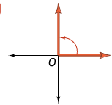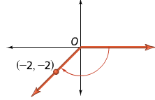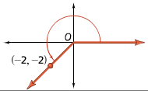**1. A. B. C.**

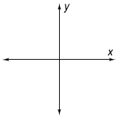**2. A. B.**



 **C. D.**

**3. A. B.**



 **C. D.**

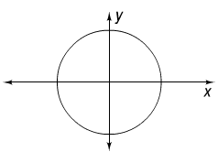**5. = 90º = -180º = 270º**

 **= 360º = 540º**